Documentation Utilisateur

Station Météo (Arduino)

GROSSMANN Thomas

2020

Table des matières

Fonctionnalités 2

Fonctionnalités obligatoires : 2

Fonctionnalité(s) supplémentaire(s) : 2

Marche à suivre 2

Préparation avant lancement du programme : 2

- Étape 1 : 2

- Étape 2 : 2

Utilisation du programme : 2

- Lancement : 2

- Pause : 3

- Arrêt : 3

Sauvegarde des mesures dans un fichier externe : 3

- Étape 1 : 3

- Étape 2 : 3

- Étape 3 : 3

- Étape 4 : 4

# Fonctionnalités

## Fonctionnalités obligatoires :

* Un bouton permet de mettre le programme en pause et de le reprendre à n’importe quel moment.
* Les trois mesures de température, humidité et pression sont affichées séparément et sont mises à jour toutes les cinq secondes.
* Les trois mesures précédentes seront affichées dans des graphique distincts.
* En appuyant sur un bouton, les mesures sont enregistrées dans un fichier externe de type CSV. L’utilisateur peut choisir le nom du fichier qui sera enregistré et l’emplacement où il sera enregistré. L’heure à laquelle sont enregistré les mesures est également écrit dans le fichier.

## Fonctionnalité(s) supplémentaire(s) :

* L’utilisateur peut choisir le type de fichier qui sera enregistré avec les mesures à l’intérieur à l’aide d’une liste déroulante. Il a le choix entre CSV, XML et TXT.
* La mesure de la température est affichée en degrés Celsuis, Fahrenheit et Kelvin.

# Marche à suivre

## Préparation avant lancement du programme :

### Étape 1 :

* + Brancher la carte Arduino sur un port USB de l’ordinateur

### Étape 2 :

* + 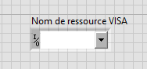À l’aide de la liste déroulante « Nom de ressource VISA » choisir le port USB où est branchée la carte Arduino

Le programme est maintenant prêt à être lancé.

## Utilisation du programme :

### Lancement :

* + 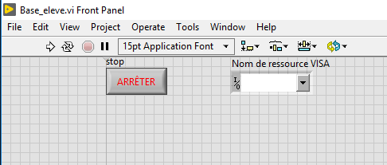Tout en haut de la page, cliquer sur la flèche de gauche pour lancer le programme.

Le programme est maintenant en cours d’exécution et nous pouvons donc observer les graphiques en temps réel.

### Pause :

* + 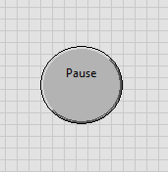Nous pouvons mettre en pause le programme et arrêter l’affichage des mesures dans les graphiques en appuyant simplement sur le bouton « Pause ». En appuyant à nouveau, le programme reprend son exécution et les graphiques affichent de nouveau les mesures.

### Arrêt :

* + 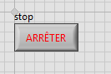Le programme peut être complétement arrêter en appuyant sur le bouton « ARRÊTER ».

## Sauvegarde des mesures dans un fichier externe :

Nous pouvons à tout moment sauvegarder les mesures dans un fichier externe. Pour cela il suffit de :

### Étape 1 :

* + Dans la case « Chemin », écrire l’emplacement où le fichier va être sauvegardé.

Exemple : C:\Users\Thomas Grossmann\Documents\GitHub\MA-05\ExerciceCOM

### Étape 2 :

* + Dans la case « Nom du fichier », écrire le nom que nous voulons donner au fichier que va être enregistré.

Exemple : Data

### Étape 3 :

* + Dans la liste déroulante « Extension du fichier » (cliquer sur le petit triangle sur la droite pour faire défiler la liste), choisir le type du fichier que nous voulons. Nous avons le choix entre trois types : CSV, XML et TXT.

### Étape 4 :

* + Une fois que les trois étapes précédentes sont faites, il ne nous reste plus qu’à appuyer sur le bouton « ENREGISTRER ».

Le fichier avec les mesures se trouve maintenant à l’endroit où nous l’avons souhaité et est de type souhaité également.